VENDIM

Nr. 262, datë 6.4.2016

PËR SHPALLJEN E ZONËS SË TEKNOLOGJISË DHE ZHVILLIMIT EKONOMIK NË SPITALLË, DURRËS

Në mbështetje të nenit 100 të Kushtetutës dhe të nenit 4, të ligjit nr. 9789, datë 19.7.2007, “Për krijimin dhe funksionimin e zonave të teknologjisë dhe zhvillimit ekonomik”, të ndryshuar, me propozimin e ministrit të Zhvillimit Ekonomik, Turizmit, Tregtisë dhe Sipërmarrjes, Këshilli i Ministrave

VENDOSI:

1. Shpalljen “Zonë e teknologjisë dhe zhvillimit ekonomik” të territorit, me sipërfaqe 199.7 (njëqind e nëntëdhjetë e nëntë mijë pikë shtatë) ha, pjesë e zonës kadastrale nr. 8517, në Spitallë, Durrës, në përbërje të së cilës janë parcelat me numra pasurie, sipas listës që i bashkëlidhet këtij vendimi.
2. Shtrirja, kufijtë, pikat e hyrjes dhe të daljes së kësaj zone përcaktohen në hartën treguese, që i bashkëlidhet këtij vendimi.
3. Llojet e veprimtarive që do të zhvillohen në këtë zonë janë:
a) prodhuese, industriale dhe agropërpunim;
b) tregtare dhe magazinim mallrash;
c) shërbime.
4. Periudha e funksionimit të zonës është deri në 99 vjet.
5. Dhënia e zonës së teknologjisë dhe zhvillimit ekonomik me qira të bëhet me çmimin simbolik 1 euro.
6. Përzgjedhja e zhvilluesit të bëhet nëpërmjet procedurës konkurruese.
7. Si fazë e parë, të përzgjidhet zhvilluesi për një sipërfaqe prej 101.2 (njëqind e një pikë dy) ha, sipas hartës dhe numrave të pasurive bashkëlidhur.
8. Kriteret, në bazë të së cilave vlerësohen zhvilluesit, të jenë:
a) propozimi i projektit teknik;
b) ndikimi mjedisor;
c) ndikimi social;
ç) kohëzgjatja e punimeve;
d) kapaciteti financiar i kompanisë dhe mundësia e financimit të projektit.
9. Vendimi nr. 666, datë 29.7.2015, i Këshillit të Ministrave, “Për shpalljen e e zonës teknologjike të zhvillimit ekonomik, në Spitallë, Durrës”, i ndryshuar, shfuqizohet.
10. Ngarkohet Ministria e Zhvillimit Ekonomik, Turizmit, Tregtisë dhe Sipërmarrjes për zbatimin e
Ky vendim hyn në fuqi pas botimit në Fletoren Zyrtare.

ZËVENDËSKRYEMINISTRI
Niko Peleshi

LISTA E PASURIVE QË DO TË PËRFSHIHEN NË “ZONËN E TEKNOLOGJISË DHE ZHVILLIMIT EKONOMIK” SPITALLË, DURRËS

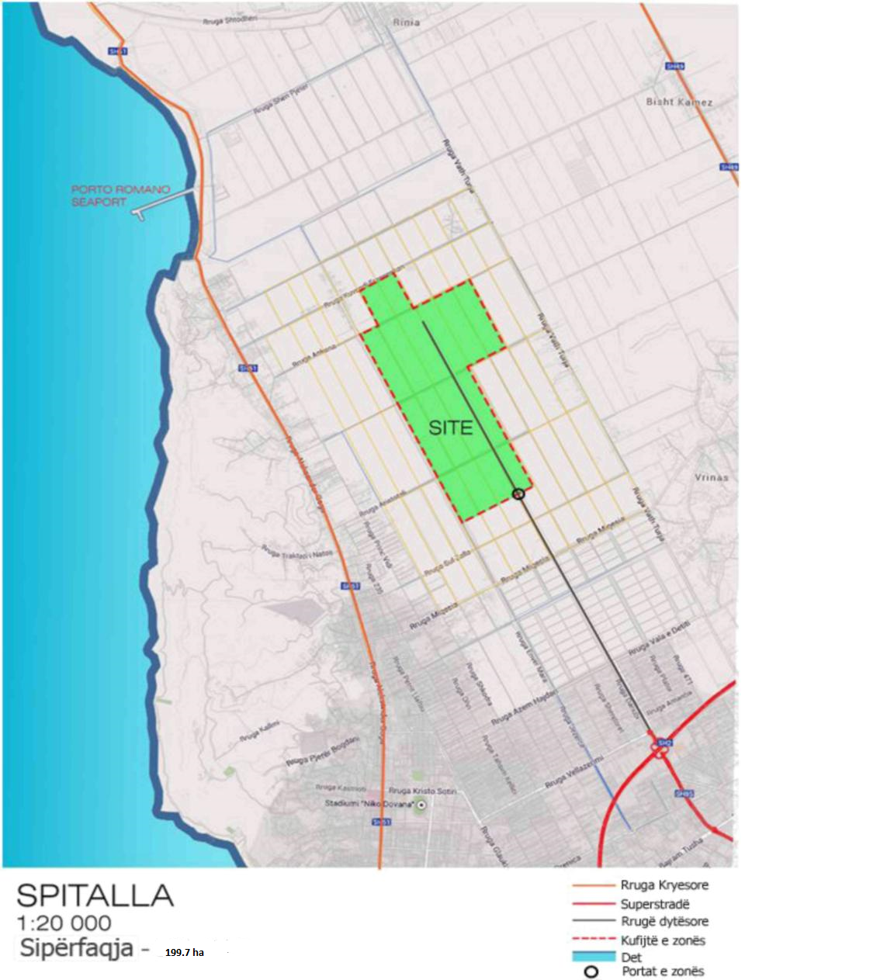

LISTA E PASURIVE QË DO TË PËRFSHIHEN NË “ZONËN E TEKNOLOGJISË DHE ZHVILLIMIT EKONOMIK” SPITALLË, DURRËS, FAZA E PARË

